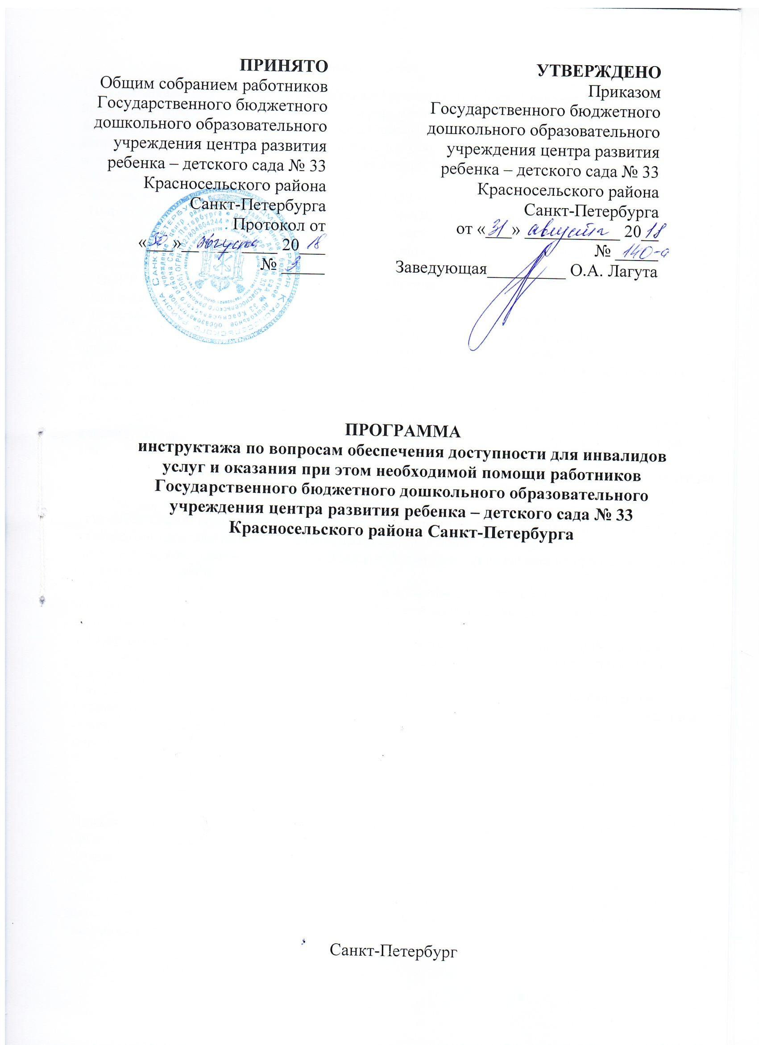

**1. Общие сведения**

1.1. Настоящая инструкция по проведению инструктажа работников Государственного  
бюджетного дошкольного образовательного учреждения центра развития ребенка -  
детского сада № 33 Красносельского района Санкт-Петербурга (далее – ГБДОУ) по  
вопросам обеспечения доступности для инвалидов услуг и оказания помощи составлена в  
соответствии с нормативно-правовыми документами:  
- Конвенция ООН о правах инвалидов.  
- Федеральный закон от 24 ноября 1995 г. № 181-ФЗ «О социальной защите инвалидов в РФ».  
- Приказ Минтруда России от 25 декабря 2012 г. № 626 «Об утверждении методики  
формирования и обновления карт доступности объектов и услуг, отображающих сравниваемую информацию о доступности объектов и услуг для инвалидов и других маломобильных групп населения».  
- ГОСТ Р 51079-2006 «Технические средства реабилитации людей с ограничениями  
жизнедеятельности. Классификация»  
- Федеральный закон от 29 декабря 2012 г. № 273-ФЗ «Об образовании в РФ».  
- Приказ Минобрнауки России от 30 августа 2013 г. № 1014 «Об утверждении Порядка  
организации и осуществления образовательной деятельности по основным  
общеобразовательным программам - образовательным программам дошкольного образования».  
- Приказ Минтруда России от 24.05.2013 N 214н «Об утверждении классификации  
технических средств реабилитации (изделий) в рамках федерального перечня  
реабилитационных мероприятий, технических средств реабилитации и услуг,

предоставляемыхинвалиду, утвержденного распоряжением Правительства Российской Федерации от 30 декабря 2005 г. N 2347.  
- Методическим пособием разработанным в рамках государственной программы

«Доступная среда» на 2011-2015 годы.

1.2. Инструктаж по вопросам обеспечения доступности для инвалидов услуг и оказания при  
этом необходимой помощи проводят со всеми вновь принимаемыми на работу независимо

от их образования, стажа работы по данной профессии или должности, с временными  
работниками, командированными, учащимися и студентами, прибывшими на производственное обучение или практику.

1.3.Инструктаж проводит сотрудник, на которого приказом заведующего возложена  
обязанность по вопросам обеспечения доступности для инвалидов услуг и оказания при этом  
необходимой помощи в ГБДОУ либо заведующий.

1.4.Инструктаж предназначен для обучения, инструктирования работников ГБДОУ по вопросам обеспечения доступности для инвалидов услуг и объектов, на которых они предоставляются, оказания при этом необходимой помощи.

1.5.. Инструктаж включает в себя: - Классификация форм инвалидности, формы барьеров и рекомендации по их устранению - Технические средства обеспечения доступности для инвалидов объектов социальной инфраструктуры - Этика общения с инвалидами; - Организация образовательной деятельности.

**2. Классификация форм инвалидности, формы барьеров и рекомендации**

**по ихустранению**

Инвалид – лицо, которое имеет нарушение здоровья со стойким расстройством функций  
организма, в результате заболеваний, последствий травм или дефектов, приводящих к  
ограничению жизнедеятельности.

При этом под ограничением жизнедеятельности понимается полная или частичная утрата  
лицом способности или возможности осуществлять самообслуживание, самостоятельно  
передвигаться, ориентироваться, общаться, контролировать свое поведение, обучаться и  
заниматься трудовой деятельностью.

Классификация форм инвалидности:

|  |  |  |
| --- | --- | --- |
| **Буквенное**  **обозначение** | **Формы инвалидности** | **Графическое**  **изображение** |
| **«К»** | Инвалиды, передвигающиеся на креслах-колясках | http://ds24.krsl.gov.spb.ru/_si/0/56165412.jpg |
| **«О»** | Инвалиды с нарушениями опорнодвигательного аппарата | http://ds24.krsl.gov.spb.ru/_si/0/95523253.jpg |
| **«С»** | Инвалиды с нарушениями зрения | http://ds24.krsl.gov.spb.ru/_si/0/34491672.jpg |
| **«Г»** | Инвалиды с нарушениями слуха | http://ds24.krsl.gov.spb.ru/_si/0/58706681.jpg |
| **«У»** | Инвалиды с нарушениями умственного развития | http://ds24.krsl.gov.spb.ru/_si/0/06185550.jpg |

В зависимости от формы инвалидности лицо сталкивается с определенными барьерами,  
мешающими ему пользоваться зданиями, сооружениями и предоставляемыми населению  
услугами наравне с остальными людьми.  
Барьеры могут принимать разные формы:  
а) физические – барьеры во внешней среде, прежде всего, на объектах социальной  
инфраструктуры;  
б) информационные – барьеры, возникающие под воздействием формы и содержания  
информации.  
Общие рекомендации по устранению барьеров окружающей среды на объектах социальной инфраструктуры:

|  |  |
| --- | --- |
| **Основные формы инвалидности** | **Необходимые действия по устранению барьеров**  **окружающей среды** |
| ***Инвалиды, передвигающиеся***  ***на креслах-колясках*** | Устранить физические барьеры, либо оказать альтернативные формы предоставления услуг (в т.ч.) на дому, удобно и доступно разместить источники информации, организовать работу помощников |
| ***Инвалиды с нарушениями***  ***опорно-двигательного аппарата*** | Устранить физические барьеры на пути к месту предоставления услуг, организовать место для отдыха;  для инвалидов, не действующих руками – организовать помощь при выполнении необходимых действий. |
| ***Инвалиды с нарушениями зрения*** | Устранить информационные и физические барьеры  на пути движения, предоставить информацию в доступном виде (укрупненный шрифт, плоско-точечный шрифт  Брайля, контрастные знаки), организовать допуск собаки проводника. |
| ***Инвалиды с нарушениями слуха*** | Устранить барьеры по предоставлению информации, организовать допуск сурдопереводчика |
| ***Инвалиды с нарушениями***  ***умственного развития*** | Устранить барьеры по предоставлению информации  («ясный язык» или «легкое чтение»), организовать сопровождение. |

**Технические средства обеспечения доступности для инвалидов объектов**

**социальнойинфраструктуры**  
Под техническим средством понимают любое изделие, инструмент, оборудование, устройство, прибор, приспособление или техническую систему.  
Технические средства реабилитации инвалидов индивидуального использования: инвалидные коляски, трости, слуховые аппараты, и т.п.  
Технические средства обеспечения доступности для инвалидов объектов социальной  
инфраструктуры для коллективного использования устанавливаются стационарно – это пандусы, тактильная плитка, автоматические системы открывания дверей, и т.п.

**3. Правила поведения и общения с инвалидами**

**3.1. Общие правила этикета при общении с инвалидами:**  
*1.Обращение к человеку*: когда вы разговариваете с инвалидом, обращайтесь непосредственно к нему, а не к сопровождающему или сурдопереводчику, которые присутствуют при разговоре.  
*2. Пожатие руки:* когда вас знакомят с инвалидом, вполне естественно пожать ему руку: даже те, кому трудно двигать рукой или кто пользуется протезом, вполне могут пожать руку — правую или левую, что вполне допустимо.  
*3.Называйте себя и других:* когда вы встречаетесь с человеком, который плохо или совсем

невидит, обязательно называйте себя и тех людей, которые пришли с вами. Если у вас общая беседа в группе, не забывайте пояснить, к кому в данный момент вы обращаетесь, и назвать себя.  
*4.Предложение помощи:* если вы предлагаете помощь, ждите, пока ее примут, а затем  
спрашивайте, что и как делать.

5.*Адекватность и вежливость:* обращайтесь со взрослыми инвалидами как со взрослыми.  
Обращайтесь к ним по имени и на «ты», только если вы хорошо знакомы.  
*6. Не опирайтесь на кресло-коляску:* опираться или виснуть на чьей-то инвалидной коляске –

то же самое, что опираться или виснуть на ее обладателе, и это тоже раздражает. Инвалидная коляска – это часть неприкасаемого пространства человека, который ее использует.  
*7. Внимательность и терпеливость*: когда вы разговариваете с человеком, испытывающим  
трудности в общении, слушайте его внимательно. Будьте терпеливы, ждите, когда человек сам закончит фразу. Не поправляйте его и не договаривайте за него. Никогда не притворяйтесь, что вы понимаете, если на самом деле это не так. Повторите, что вы поняли, это поможет человеку ответить вам, а вам — понять его.  
*8. Расположение для беседы:* когда вы говорите с человеком, пользующимся инвалидной  
коляской или костылями, расположитесь так, чтобы ваши и его глаза были на одном уровне, тогда вам будет легче разговаривать. Разговаривая с теми, кто может, читать по губам, расположитесь так, чтобы на Вас падал свет, и Вас было хорошо видно, постарайтесь, чтобы Вам ничего (еда, руки), не мешало.  
*9. Привлечение внимания человека:* чтобы привлечь внимание человека, который плохо слышит, помашите ему рукой или похлопайте по плечу. Смотрите ему прямо в глаза и говорите четко, но имейте в виду, что не все люди, которые плохо слышат, могут читать по губам.

10. *Не смущайтесь*, если случайно допустили оплошность, сказав "Увидимся" или "Вы  
слышали об этом...?" тому, кто не может видеть или слышать.

***3.2.Правила этикета при общении с инвалидами, испытывающими трудности припередвижении:***

1. Помните, что инвалидная коляска — неприкосновенное пространство человека.

Не облокачивайтесь на нее, не толкайте, не кладите на нее ноги без разрешения, катите ее  
медленно.

2. Всегда спрашивайте, нужна ли помощь, прежде чем оказать ее. Предлагайте помощь, если нужно открыть тяжелую дверь или пройти по ковру с длинным ворсом.  
3. Убедитесь в доступности мест, где запланированы мероприятия. Заранее устраните барьеры.

4. Не хлопайте человека, находящегося в инвалидной коляске, по спине или по плечу.  
5. Расположитесь так, чтобы ваши лица с собеседником были на одном уровне.

***3.3. Правила этикета при общении с инвалидами, имеющими нарушение зрение или***  
***незрячими:***

1. Предлагая свою помощь, направляйте человека, не стискивайте его руку, идите так, как вы обычно ходите.

2. Опишите кратко, где вы находитесь, предупредите о препятствиях: ступенях, лужах, ямах, низких притолоках, трубах и т.п., делитесь увиденным.

3. Не командуйте, не трогайте и не играйте с собакой-поводырем.

4. Если вы собираетесь читать незрячему человеку, сначала предупредите об этом.

5. Если это важное письмо или документ, не нужно давать его потрогать, прочтите. Если  
незрячий человек должен подписать документ, прочитайте его обязательно.

6. Всегда называйте себя и представляйте других собеседников, а также остальных  
присутствующих.

7.Если вы хотите пожать руку, скажите об этом.

8.Когда вы предлагаете незрячему человеку сесть, не усаживайте его, а направьте его руку

на спинку стула или подлокотник..  
9.Общаясь с группой незрячих людей, не забывайте каждый раз называть того, к кому вы  
обращаетесь.

10.Если незрячий человек сбился с маршрута, подойдите и помогите выбраться на нужный путь.

11.При спуске или подъеме по ступенькам ведите незрячего перпендикулярно к ним.  
Передвигаясь, не делайте рывков, резких движений.

***3.4.Правила этикета при общении с инвалидами, имеющими нарушение слуха:***

1.Разговаривая с человеком, у которого плохой слух, смотрите прямо на него. Не затемняйте свое лицо и не загораживайте его руками, волосами или какими-то предметами.

2. Некоторые люди могут слышать, но воспринимают отдельные звуки неправильно. В этом случае говорите более громко и четко, подбирая подходящий уровень. В другом случае понадобится лишь снизить высоту голоса.

3. Чтобы привлечь внимание человека, который плохо слышит, назовите его по имени. Если ответа нет, можно слегка тронуть человека или же помахать рукой.

4.Говорите ясно и ровно. Не нужно излишне подчеркивать что-то.

5.Убедитесь, что вас поняли. Не стесняйтесь спросить, понял ли вас собеседник.

6.Если вы сообщаете информацию, которая включает в себя технический или другой сложный термин напишите ее, сообщите по факсу или электронной почте.

7.Если существуют трудности при устном общении, спросите, не будет ли проще переписываться.

8. Если вы общаетесь через переводчика, не забудьте, что обращаться надо непосредственно к собеседнику, а не к переводчику.

9. Если ваш собеседник обладает этим навыком читать по губам, помните, что только три из десяти слов хорошо прочитываются. Нужно смотреть в лицо собеседнику и говорить ясно и медленно, использовать простые фразы и избегать несущественных слов.

***3.5. Правила этикета при общении с инвалидами, имеющими задержку в развитии ипроблемы общения, умственные нарушения:***  
1. Выражайтесь точно и по делу.

2. Избегайте словесных штампов и образных выражений.

3. Не говорите свысока. Обращайтесь непосредственно к человеку. Не думайте, что вас не поймут. Будьте готовы повторить несколько раз.

4. Говоря о задачах или проекте, рассказывайте все «по шагам». Дайте вашему собеседнику возможность обыграть каждый шаг после того, как вы объяснили ему.  
5. При необходимости используйте в общении иллюстрации или фотографии.

6. В беседе обсуждайте те же темы, какие вы обсуждаете с другими людьми.

***3.6. Правила этикета пи общении с инвалидами, имеющими психические нарушения:***

1. Обращайтесь с людьми с психическими нарушениями как с личностями. Не нужно делать преждевременных выводов на основании опыта общения с другими людьми с такой же формой инвалидности.

2.Не следует думать, что люди с психическими нарушениями более других склонны к насилию, если вы дружелюбны, они будут чувствовать себя спокойно.

3. Если человек, имеющий психические нарушения, расстроен, спросите его спокойно, что вы можете сделать, чтобы помочь ему.

4. Не говорите резко с человеком, имеющим психические нарушения, даже если у вас есть для этого основания.

***3.7.Правила этикета при общении с инвалидом, испытывающим затруднения в речи:***

1. Не игнорируйте людей, которым трудно говорить, не перебивайте и не поправляйте человека, который испытывает трудности в речи.

2. Начинайте говорить только тогда, когда убедитесь, что он уже закончил свою мысль.

3. Не пытайтесь ускорить разговор. Если вы спешите, лучше, извинившись, договориться об общении в другое время.

4. Смотрите в лицо собеседнику, поддерживайте визуальный контакт. Уделите этой беседе все ваше внимание.

5.Старайтесь задавать вопросы, которые требуют коротких ответов или кивка.

6. Не притворяйтесь, если вы не поняли, что вам сказали. Не стесняйтесь переспросить. Если вам снова не удалось понять, попросите произнести слово в более медленном темпе, возможно, по буквам.

7. Не перебивайте его и не подавляйте. Не забывайте, что человеку с нарушенной речью тоже нужно высказаться.

8. Если у вас возникают проблемы в общении, спросите, не хочет ли ваш собеседник использовать другой способ общения— написать, напечатать.

**4. Организация образовательной деятельности.**

4.1. Дошкольное образование детей с ОВЗ может быть организовано как совместно с другими детьми, так и в отдельных группах (компенсирующей направленности, реализующих АОП ДО, с численностью до 15 человек) а для инвалидов также в соответствии с индивидуальной программой реабилитации инвалида.

**5. Ведение делопроизводства**

5.1. О проведении инструктажа делают запись в журнале регистрации инструктажа с обязательной подписью инструктируемого и инструктирующего.